18.05.20 г. 15 группа ПК История.
Лекция. Война за независимость США в XVIII в. 1775 – 1783 гг.
Причины:
- Королевский указ 1763 г., запрещавший американским колонистам заселять земли западнее гор Аппалачи.
- «Сахарный закон» 1764 г.
- Закон о гербовом сборе 1765 г.(Несправедливость гербового сбора по отношению к американцам заключалась в том, что за услугу получения прав нотариуса в Англии надо было заплатить 2 доллара, а в Америке – 10 долларов. Во-вторых, введение данного налога было выгодно только Англии. Если прежние налоги были затруднительны, но хотя бы шли на развитие инфраструктуры Америки, то гербовый сбор пополнял исключительно английскую казну.)
- Законы Тауншенда: налоги на содержание британских губернаторов, британских войск, высокие пошлины на чай, стекло и др. товары местных производителей.
- Запрет британской короны на ввоз в 13 североамериканских колоний товаров из других стран.
Повод: «Бостонское чаепитие». Провал попытки британской короны заставить американцев платить чайную пошлину (3 пенса за фунт). Бостонцы, переодевшись индейцами, захватили суда Ост-Индской компании и выбросили все ящики с чаем за борт. Реакция британских властей: закрытие порта, запрет митингов, лишение колонии Массачусетс самоуправления («Невыносимые законы»).
Американская революция и Деклараций независимости.
Американская революция началась как национально-освободительное движение, переросшее затем в войну за независимость.
Особенность этой революции в том, что она была одновременно национально-освободительным, национально-объединительным и антифеодальным движением. В 1774 г. в Филадельфии собрался Первый континентальный конгресс представителей колоний, который призвал к бойкоту английских товаров и в то же время попытался добиться компромисса с метрополией, составив петицию к королю, в которой колонисты просили прекратить притеснения и не давать повода к разрыву с короной. В ответ английское правительство начало военные действия.
В мае 1775 г. открылся Второй континентальный конгресс. Он предложил всем колониям создать новые правительства взамен колониальных властей, констатировал состояние войны с Англией и принял решение о создании регулярных вооруженных сил. Главнокомандующим американской армией был назначен Дж. Вашингтон.
Каждая колония объявила себя независимой республикой - штатом. Началась борьба за независимость.
4 июля 1776 года Третий континентальный конгресс принял носившую революционный характер Декларацию независимости. Декларация объявляла об окончательном прекращении государственной зависимости от метрополии и образовании независимых Соединенных Штатов Америки. Разрыв мотивировался тем, что английское правительство нарушало права американцев. В декларации было сказано: "Все люди сотворены равными, и все они одарены своим Создателем неотчуждаемыми правами, к числу которых принадлежат: жизнь, свобода и стремление к счастью. Для обеспечения этих прав учреждены среди людей правительства, заимствующие свою справедливую власть из согласия управляемых. Если же данная форма правительства не обеспечивает основных прав, то народ имеет право изменить или уничтожить ее и учредить новое правительство".
Это был первый в истории государственно-правовой документ, формально провозгласивший принцип национального суверенитета и признавший за народом право на революцию.
Образование конфедерации. В войне за независимость стала очевидной необходимость консолидации штатов, и в 1781 г. конгрессом из представителей штатов были утверждены "Статьи о конфедерации".
Согласно данному документу штаты вступали в "вечный союз" - конфедерацию, именуемую Соединенными Штатами Америки. Каждый штат сохранял свою независимость и все права, за исключением тех, которые передавались конфедерации в лице ее органов. Штаты брали на себя
обязательства взаимной помощи и невмешательства в дела друг друга. Их граждане наделялись торговыми и промышленными привилегиями и льготами в равной степени во всех штатах, правом свободного выезда и въезда.
Для ведения общих дел Соединенных Штатов формировался Конгресс, состоящий из делегатов, ежегодно избираемых в каждом штате числом 2-7 человек. Конгрессу предоставлялось право заключать международные договоры, решать вопросы войны и мира, распоряжаться средствами, собранными штатами, для военных расходов, утверждать назначения командного состава армии. Большинство решений по этим вопросам приобретало законную силу только после одобрения их не менее чем девятью штатами.
При решении вопросов в Конгрессе каждый штат имел один голос. Предусматривались свобода слова и прений в Конгрессе, а также неприкосновенность депутатов.
Учреждение конфедерации содействовало объединению сил страны в войне за независимость и обеспечило ее победоносное завершение. Полная независимость США была признана Великобританией в 1783 г. подписанием Версальского мирного договора.

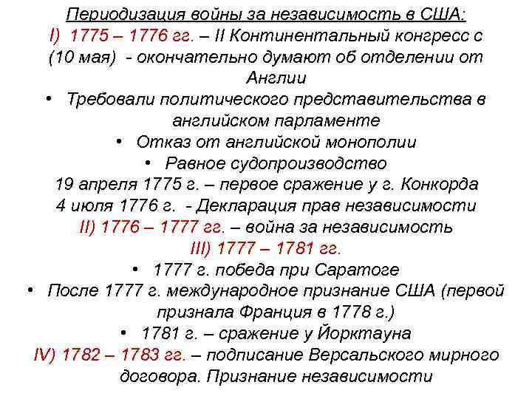
Парижский мир 1783 г.
- Великобритания признавала Тринадцать колоний в качестве суверенных и независимых государств (штатов).
- Канада остаётся британским владением.
- США получают доступ к реке Мисиссипи.
- Великобритания уступает Флориду Испании.
- Франция получает Сенегал в Западной Африке.
- Голландия не получает ничего и даже уступает Великобритании свои владения в Индии
2. Американская революция и Деклараций независимости.
Американская революция началась как национально-освободительное движение, переросшее затем в войну за независимость.
Особенность этой революции в том, что она была одновременно национально-освободительным, национально-объединительным и антифеодальным движением. В 1774 г. в Филадельфии собрался Первый континентальный конгресс представителей колоний, который призвал к бойкоту английских товаров и в то же время попытался добиться компромисса с метрополией, составив петицию к королю, в которой колонисты просили прекратить притеснения и не давать повода к разрыву с короной. В ответ английское правительство начало военные действия.
В мае 1775 г. открылся Второй континентальный конгресс. Он предложил всем колониям создать новые правительства взамен колониальных властей, констатировал состояние войны с Англией и принял решение о создании регулярных вооруженных сил. Главнокомандующим американской армией был назначен Дж. Вашингтон.
Каждая колония объявила себя независимой республикой - штатом. Началась борьба за независимость.
4 июля 1776 года Третий континентальный конгресс принял носившую революционный характер Декларацию независимости. Декларация объявляла об окончательном прекращении государственной зависимости от метрополии и образовании независимых Соединенных Штатов Америки. Разрыв мотивировался тем, что английское правительство нарушало права американцев. В декларации было сказано: "Все люди сотворены равными, и все они одарены своим Создателем неотчуждаемыми правами, к числу которых принадлежат: жизнь, свобода и стремление к счастью. Для обеспечения этих прав учреждены среди людей правительства, заимствующие свою справедливую власть из согласия управляемых. Если же данная форма правительства не обеспечивает основных прав, то народ имеет право изменить или уничтожить ее и учредить новое правительство".
Это был первый в истории государственно-правовой документ, формально провозгласивший принцип национального суверенитета и признавший за народом право на революцию.
Образование конфедерации. В войне за независимость стала очевидной необходимость консолидации штатов, и в 1781 г. конгрессом из представителей штатов были утверждены "Статьи о конфедерации".
Согласно данному документу штаты вступали в "вечный союз" - конфедерацию, именуемую Соединенными Штатами Америки. Каждый штат сохранял свою независимость и все права, за исключением тех, которые передавались конфедерации в лице ее органов. Штаты брали на себя
обязательства взаимной помощи и невмешательства в дела друг друга. Их граждане наделялись торговыми и промышленными привилегиями и льготами в равной степени во всех штатах, правом свободного выезда и въезда.
Для ведения общих дел Соединенных Штатов формировался Конгресс, состоящий из делегатов, ежегодно избираемых в каждом штате числом 2-7 человек. Конгрессу предоставлялось право заключать международные договоры, решать вопросы войны и мира, распоряжаться средствами, собранными штатами, для военных расходов, утверждать назначения командного состава армии. Большинство решений по этим вопросам приобретало законную силу только после одобрения их не менее чем девятью штатами.
При решении вопросов в Конгрессе каждый штат имел один голос. Предусматривались свобода слова и прений в Конгрессе, а также неприкосновенность депутатов.
Учреждение конфедерации содействовало объединению сил страны в войне за независимость и обеспечило ее победоносное завершение. Полная независимость США была признана Великобританией в 1783 г. подписанием Версальского мирного договора.
ВОПРОСЫ И ЗАДАНИЯ
1. Расскажите об образовании и развитии английских колоний в Северной Америке.
2. Почему с середины XVIII в. усилились противоречия между Англией и ее колониями в Северной Америке?
3. Как жители колоний начали борьбу за свою независимость?
4. Опишите ход военных действий. Что позволило восставшим колонистам одержать победу?
5. Почему США из конфедерации стали федерацией?

18.05.20 г. 15 группа ПК История.
ПРАКТИЧЕСКОЕ ЗАНЯТИЕ ПО ИСТОПРИИ НА ТЕМУ: «Война за независимость США- как первая буржуазная революция.
Задание 1. Выберите правильный ответ:
1.1. «Бостонское чаепитие» было в:
а) 1770 г.; б) 1773 г.; в) 1765 г.; г) 1775 г.
1.2. кто был автором Декларации независимости США?
а) Бенджамин Франклин; б) Джордж Вашингтон; в) Томас Джефферсон
1.3. Кто такие лоялисты?
а) противники независимости североамериканских колоний от Англии;
б) сторонники независимости североамериканских колоний от Англии;
в) сторонники сохранения рабства в южных штатах;
г) противники сохранения рабства в южных штатах
1.4. Главнокомандующим войсками колонистов в годы войны был:
а) Бенджамин Франклин; б) Джордж Вашингтон; в) Томас Джефферсон
1.5. Первое вооруженное столкновение колонистов с английскими войсками произошло
а) у Саратоги; б) в Филадельфии; в) у Конкорда; г) при Йорктауне
1.6. Решающее сражение в ходе Войны за независимость, в ходе которого английская армия капитулировала, произошло
а) у Саратоги; б) в Филадельфии; в) у Конкорда; г) при Йорктауне
1.7. Отметьте неверное утверждение:
а) первый Континентальный конгресс в Филадельфии принял Декларацию об отделении колоний от Англии;
б) в армии колонистов воевало несколько тысяч негров – рабов;
в) военные действия в ходе Войны за независимость разворачивались главным образом на севере страны;
г) на помощь американским колонистам прибыли добровольцы из Европы
1.8. Отметьте неверное утверждение:
а) после Войны за независимость рабство в южных штатах было сохранено;
б) американцы стали первой нацией, стремившейся строить своё государство в соответствии с принципами Просвещения;
в) военную помощь колонистам оказала Россия;
г) войска колонистов испытывали недостаток оружия и боеприпасов
1.9. Плантационное рабство — это:
а) возрождение рабовладельческих методов эксплуатации в условиях развивающегося капиталистического уклада;
б) система подневольного труда, при которой на плантациях трудились белые иммигранты — бедняки, продавшие себя в рабство на определенный срок;
в) система подневольного труда, при которой на плантациях использовался труд негров - рабов
1.10. Французский мыслитель, чьи идеи послужили источником для Конституции США:
а) Шарль Луи Монтескьё б) Жан Жак Руссо в) Дени Дидро г) Вольтер
1.11. Что такое импичмент?
а) клятва, которую приносит народу вновь избранный президент;
б) руководство армией и военным флотом; в) выпуск денег;
г) обвинение в недостойном поведении высших государственных служащих и их отставка

Задание 2. Согласны ли вы со следующими утверждениями?
2.1. Бенджамин Франклин представлял интересы колоний в английском парламенте. (да, нет)
2.2. Праздник «День отцов-пилигримов» установлен в США в честь прибытия группы пуритан в 1620 г. (да, нет)
2.3. Патриоты – это сторонники независимости североамериканских колоний от Англии (да, нет)
2.4. В США праздник – День независимости отмечается в честь принятия Конституции. (да, нет)
2.5. В ходе Войны за независимость Россия заняла дружескую позицию по отношению к США. (да, нет)

Задание 3. Установите соответствие между датой и событием:
дата | событие
А) 1620 г.  Б) 1775—1783 гг.  В) 1776 г.  Г) 1777 г.  Д) 1773 г. | 1. Война за независимость.  2. «Бостонское чаепитие».  3. Прибытие пилигримов к мысу Код.  4. Принятие Декларации независимости.  5. Битва при Саратоге.

А | Б | В | Г | Д

Задание 4. Заполните пропуски в тексте.
Государственное устройство США.
Вопрос о государственном устройстве США был окончательно решен в _________, когда Конвент, собравшийся в ___________________________, принял ____________________________. В качестве формы правления устанавливалась _______________________. Высшим законодательным органом стал _________________, состоящий из _________________
и _________________________________. Исполнительная власть вручалась____________________________. Он избирается на _________ года и находится под контролем __________________________. В то же время он имеет широкие полномочия: ___________________________________________________________________________________________. Высшую судебную власть получил ______________________________. Первоначально в состав США вошло _______ штатов, которые сохраняли за собой ____________________________, но вопросы, касающиеся всего государства, передавались _______________________________________. Таковы основные положения Конституции США, действующие до сих пор.

Слова, используемые в тексте:
4. 1787 г.; Филадельфии; Конституцию; республика; Конгресс США; Сената (верхняя палата); Палата представителей (нижняя палата); президенту; 4 года; Сената; командовал армией, заключал международные договора, назначал высших чиновников; Верховный суд; 13; многие права; федеральному правительству
21.05.20г. 15 группа ПК.ИСТОРИЯ

Лекция. Французская революция конца 18 века.

1789- 1799 г.г- Великой французской революцией.
Революция имела глубокие причины.
  - Третье сословие (горожане и крестьяне) во Франции было политически бесправно, хотя составляло большинство населения страны.,
  - В предреволюционный период существенно ухудшилось положение крестьян. Многие из них были вынуждены бросать свои дома и уходить в города. 1788 год был неурожайным. Волна восстаний охватила провинции.
  - В то же время в стране разразился острый финансовый кризис. Король Людовик XVI был вынужден согласиться на созыв Генеральных штатов, которые не собирались до того 150 лет. В Версале —загородной резиденции королей — собрались представители; трех сословий Франции. Депутаты третьего сословия стали настаивать на расширении прав Генеральных штатов, добиваясь их превращения в высший законодательный орган.
7 июня 1789 г. собрание депутатов третьего сословия провозгласило себя Национальным собранием, а 9 июля Национальное собрание объявило себя Учредительным собранием — высшим представительным и законодательным opганом французского народа. Собрание должно было выработать основные законы.
Начало революции.
Людовик XVI и сторонники абсолютизма не желали мириться с этими решениями. В Париж и Версаль стягивались войска. Это вызвало волну возмущения. 14 июля 1789 г. парижане штурмом взяли королевскую тюрьму Бастилию, которая считалась символом абсолютизма. В провинциальных городах упразднялись старые органу власти и создавались выборные муниципалитеты. По Франции прокатилась волна погромов и поджогов, дележа помещичьих угодий. Учредительное собрание в августе 1789 г. приняло декреты (законы) о полном уничтожении феодальных порядков. Упразднялись личные повинности крестьян и церковная десятина, прочие феодальные повинности подлежали выкупу.
26 августа 1789 г. был принят важнейший документ революции — Декларация прав человека и гражданина. Декларация устанавливала свободу личности, совести, слова, право на сопротивление угнетению, священное право частной собственности.
5 — 6 октября 1789 г. огромные толпы народа пошли походом на Версаль. Они заставили короля и Учредительное собрание переехать в Париж.
В июне 1791 г. король Людовик XVI попытался бежать за границу, но его задержали. Бегство короля посчитали изменой. Идее монархизма был нанесен серьезный удар. Однако умеренные депутаты поспешили завершить работы по созданию конституции, устанавливавшей конституционную монархию.
Провозглашение республики.
На основе конституции 1791 г. было избрано Законодательное собрание, которое начало свою работу 1 октября 1791 г. В нем преобладали сторонники конституционной монархии. Оппозицию им составляли жирондисты. Они выступали за переход к республике. В Законодательном собрании существовала и группа крайне левых во главе с Максимильяном Робеспьером.
В 1792 г. экономическое положение в стране резко ухудшилось. В Париже и некоторых других городах на почве нужды и голода произошли крупные выступления низов. Бежавшие из страны аристократы собирали в Германии силы для борьбы с революцией. Правительства европейских держав готовили интервенцию против Франции. 20 апреля 1792 г. Людовик XVI и Законодательное собрание объявили войну Австрии. Военные действия начались для Франции неудачно. Поражения со стороны Австрии и Пруссии вызвали новый подъем народного движения. В Париж стекались тысячи добровольцев. Весть о намерении интервентов восстановить права короля вызвала 10 августа 1792 г. восстание. Восставшими руководил орган городского самоуправления — Парижская Коммуна, в которой большинство принадлежало сторонникам Робеспьера. Людовик XVI был свергнут.
Законодательное собрание объявило о созыве Национального конвента для создания новой конституции. Конвент избирался на основе всеобщего голосования, в котором участвовали все мужчины. 21 сентября 1792 г. Конвент провозгласил республику. Перед этим по Франции прокатилась волна расправ над подозреваемыми в сочувствии старому режиму.
В Конвенте первоначально господствовали жирондисты, а оппозицию им составляли монтаньяры («горцы» — они сидели на верхних скамьях в зале заседания). Монтаньяры опирались на поддержку революционных клубов Парижа, прежде всего Якобинского клуба (заседал в бывшем монастыре Св. Якова).
По решению суда Людовик XVI был казнен 21 января 1793 г. В октябре того же года казнили королеву Марию Антуанетту.
Якобинская диктатура.
В июне 1793 г. в результате восстания в Париже к власти пришли якобинцы. Был принят! декрет, возвращавший крестьянам все общинные земли»! а также указ об уничтожении всех феодальных повинностей! и поборов.
За две недели якобинцы утвердили новую конституцию, основе которой были принципы свободы, равенства и народного суверенитета. Однако в действие эта конституция так и не вступила.
Еще в апреле 1793 г. был создан Комитет общественного спасения. В него вошли Робеспьер и ряд его сподвижников. Якобинцы развернули массовый террор против сторонников старых порядков, всех недовольных новой властью. Были казнены на гильотине тысячи аристократов и дворян, спекулянтов, просто недовольных. Погибли десятки деятелей Учредительного собрания, жирондисты, многие из тех, кто был не согласен с действиями Робеспьера и его сторонников.
Время нахождения якобинцев у власти историки называют периодом якобинской диктатуры.
29 сентября 1793 г. якобинцами были введены твердые цены на товары первой необходимости (закон о всеобщем, максимуме).
В конце 1793 г. развернулась борьба между якобинцами и так называемыми «бешеными». Последние требовали усиления террора, особенно против спекулянтов. «Бешеные» были разгромлены, но многие их требования, такие как меры, по обузданию спекулянтов или защите бедных, нашли поддержку в народе. Поддержали их и левые якобинцы. Террор еще больше усилился.
Тем временем, в конце 1793 — начале 1794 г. Наступил перелом в войне. Зимой 1794 г. были разгромлены основные силы вандейцев, а земли Франции очищены от интервентов.
Завершение революции.
9 термидора по революционному календарю (27 июля 1794 г.) произошел переворот (термидорианский переворот). Робеспьер и его сподвижники были арестованы и сразу казнены. Начал действовать очищенный от якобинцев Конвент.. Массовый террор прекратился.
В 1795 г. термидорианский Конвент принял новую конституцию. Она ликвидировала всеобщее избирательное право. Законодательная власть осуществлялась Советом старейшин и Советом пятисот. Они выбирали Директорию, наделенную исполнительной властью.
С 1797 г. война в защиту Французской республики превратилась в войны за завоевание чужих территорий. Богатства, захваченные во время этих войн, должны были смягчить последствия упадка французской экономики во время революции.
Наибольших успехов в ходе войн добился генерал Наполеон Бонапарт, прославившийся еще в 1793 г. после того, как освободил захваченную англичанами важную крепость Туло под Марселем.
В октябре 1799 г. Наполеон, самовольно покинув войска, вернулся из Египта в Париж. В ночь с 9 на 10 ноября 1799 г. (18 —19 брюмера VIII года) он совершил военный переворот и захватил власть, став первым консулом. События 18 брюмера, считаются концом Великой французской революции.
Французская революция оказала колоссальное влияние на весь мир. Она способствовала ускорению перехода, как самой Франции, так и многих других стран от традиционного к современному обществу.
ВОПРОСЫ И ЗАДАНИЯ
1. В чем состояли причины революции во Франции?
2. Как началась революция? Какие изменения произошли во Франции в 1789 —1791 гг.?
3. Как во Франции была провозглашена республика? Почему начались войны Франции с европейскими странами?
4. Когда и почему к власти во Франции пришли якобинцы? Какую политику они проводили? Почему террор стал главным средством политики якобинцев? Каковы результаты правления якобинцев?
5. В чем причины термидорианского переворота? Какую политику проводила Директория?
6. Как к власти во Франции пришел Наполеон Бонапарт?
7. Используя дополнительную литературу, напишите биографический очерк об одном из деятелей Французской революции конца XVIII в.

22.05.20г.15группа ПК.История
Лекция. Россия в эпоху Петровских преобразований.
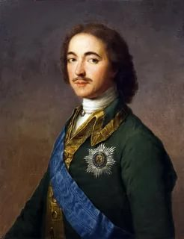
Петр I вступил на престол после краткого правления своего старшего брата – Федора Алексеевича, который занимал трон с 1676 по 1682 год. В тот период были проведены некоторые важные реформы, например, отмена местничества.
В 1682 году молодой и болезненный Федор умер и не оставил наследников. В ходе борьбы за трон между сторонниками Милославских и Нарышкиных был выбран компромиссный вариант – коронованы одновременно 16-летний Иоанн V(слабоумный) и 10-летний Петр I(несовершенолетний). Поскольку первый не отличался умом, а второму предстояло еще повзрослеть, то регентом при юных царях стала их старшая сестра – Софья Алексеевна.
Государственными делами с 1682 по 1689 год занималась в основном царевна Софья, Иоанн V особой активности не проявлял, а Петр I занимался потешными войсками в подмосковном селе Преображенском. У него появилась не только потешная пехота, но и потешная артиллерия, крепость и ботик на Яузе. Таким образом, уже к 17 годам Петр I познакомился с военным делом, что ему пригодилось в дальнейшем.
1689г – Петр смещает Софью, которая готовила переворот и отдает бразды правления своей матери Натальи Нарышкиной. А сам готовится к Азовскому походу.
1695 г.- 1 Азовский поход против турок, который закончился не удачей.
1696 г. -2 поход против турок закончился успешно, т.к. Петр за год создал военно-морской и транспортный флот и блокировал турок в Азове, крепость сдалась.
1697 г. –Петр 1предпринял путешествие за границу так называемое «великое посольство». Вернувшись из поездки за границу, Петр стал рьяно бороться за введение одежды русского покроя. Горожанам было запрещено брить бороды и носить одежду западноевропейского образца. Лишь крестьяне и священнослужители могли брить бороды. Портным запрещалось шить западноевропейскую одежду. С1700 г. В России стали праздновать Новый год с 1 января.(до это на Руси праздновали Новый год по окончанию сбора урожая)
Однако Петр понимал необходимость реформ в России.
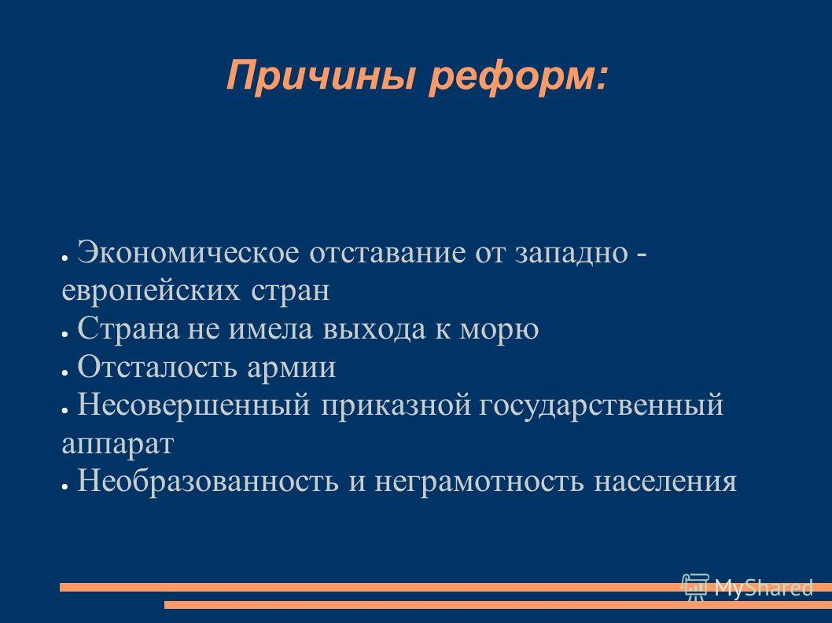
Особенности реформ Петра I
- Реформы проводились по европейскому образцу и охватили все сферы деятельности и жизни общества.
- Отсутствие системы проведения реформ.
- Реформы осуществлялись, в основном, за счет жесткой эксплуатации и принуждения.
- Петр, нетерпеливый по природе, вносил новшества в быстром темпе.
ПРЕОБРАЗОВАНИЯ Петра 1 в области:
экономики | Вооруженных силах | Гос. управлении | Сословной политике | Культуры и образования
1.развитие мануфактурной промышленнос-ти | Создание регулярной армии | 1711 год - создание правительствующего сената | 1714 год- указ о единонаследии | Открытие Академия наук в 1725 году
2. Указ о приписных и поссесионных крестьянах | Создание регулярного флота | 1718-1720 годы - замена приказов на коллегии | 1722 год- табель о рангах | Открытие цифирных школ и навигационных наук.
3.Политика меркантилизма | Введение рекрутской повинности: каждое сословие давало определенное кол-во рекрутов | 1708-1710 годы – деление страны на 10 губерний | 1718-1724гг - введение подушной подати. | Создание нового алфавита
4. введение новых денег |  | 1721-1722 г.г. - упразднение патриаршества, полная ликвидация независимости церкви, учреждение должности обер-прокурора, создание Синода. |  | Издание первой газеты«Ведомо-сти»
 |  | 1722 год - указ о престолонаследии (Пётр 1 имел право сам выбирать себе наследника) |  | Создание первого музея «Кунцкамера»
Сенат – высший орган управления
Приписные крестьяне – крепостные, которые вместо уплаты подати, работали на частных и казенных мануфактурах.
Поссесионные крестьяне- крепостные, которых нельзя было продавать без мануфактур.
Политика меркантилизма – политика, активного вмешательства государсмтва в хозяйственную жизнь страны.
1703г - -основание Петербурга.
1721 г. Россия стала называться империей, а Петр 1 императором.
Итоги реформ Петра I
В России установлен режим абсолютизма. За годы своего царствования Петр создал государство с более совершенной системой управления, сильной армией и флотом, стабильной экономикой. Произошла централизация власти.
Быстрое развитие внешней и внутренней торговли.
Упразднение патриаршества, церковь потеряла свою самостоятельность и авторитет в обществе.
Был достигнут огромный прогресс в области науки и культуры. Поставлена задача государственной важности – создание российского образования.
Реформаторская деятельность Петра имела поддержку широкого круга дворянства, но вызывала недовольство и сопротивление среди бояр, стрельцов и духовенства, т.к. преобразования влекли утрату ими руководящей роли в государственном управлении. Среди противников реформ Петра I был и его сын Алексей.
Лекция. Северная война 1700 - 1721 гг, ее причины, этапы, события и итоги
1700-1721 г.г. – Северная война
«Северный союз против Швеции»: Россия, Речь Посполитая, Дания, Саксония.
Причины Северной войны
1. Необходимость получения Россией выхода в Европу через Балтийское море и прибалтийские территории, возврат побережья Финского залива.
2. Наличие союзников в войне со Швецией (Дания, Саксония и Польша).
3. Стремление Швеции сохранить своё господство на Балтике и усилить своё влияние в Европе.
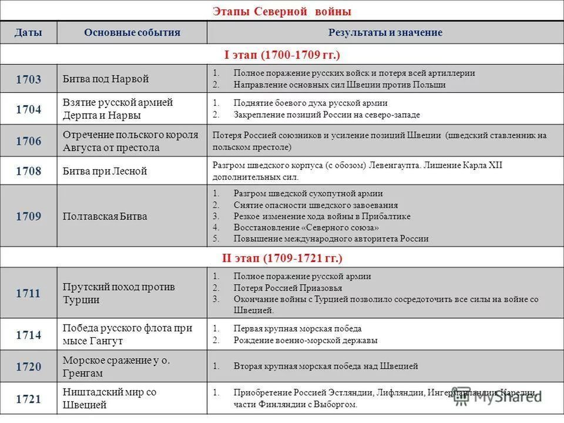
Итоги Северной войны
- Россия получала территории Прибалтики , часть Карелии с Выборгом и выход в Балтийское море.
- Швеция навсегда утратила статус великой военной и морской державы в Европе.
- 22.10.1721 года Петр 1 принял титул императора после победы в северной войне. Россия стала империей. Её престиж в мире необычайно возрос, и резко усилилась её роль в европейской политике
ВОПРОСЫ И ЗАДАНИЯ
1. Как Петр I пришел к власти? Каковы были его первые действия и преобразования?
2. Какие реформы в сфере государственного управления провел Петр I
3. Какие изменения произошли в экономике России при Петре I?
4. В чем особенности преобразований Петра1?
5. Каковы итоги реформ Петра Великого? Почему его так называют?
6. Кто такие приписные и поссесионные крестьяне?
7.Причины Северной войны? Ее итоги.

Практическое занятие по истории.
Тема: «Эпоха Петра Великого».
Вопросы для самоподготовки:
- Особенности социально-экономического развития России в конце XVII- нач. XVIII вв. Истоки и сущность преобразований Петра I.
- Реформы Петра I:
- экономические преобразования,
- государственные и административные реформы,
- военная реформа,
- социальная политика,
- реформы в области образования и культуры.
3.Значение и цена петровских реформ, их влияние на дальнейшее развитие Российской империи.
Комментарии.
- Дать характеристику состояния развития России накануне преобразований.
- Определить причину необходимости реформ. По какому образцу и в чьих интересах они проводились.
- Возникновение мануфактур. Протекционизм и меркантилизм. Всероссийский рынок.
- Особенности государственного устройства. Петровская модель идеального государства. Создание новых органов власти: Сенат, Коллегии, Синод. Утверждение абсолютизма. Табель о рангах. Рост сословных привилегии.
- Отношение к преобразовательской деятельности Петра различных социальных групп.
Разбирая тему данного семинарского занятия, особое внимание обратите на понятие государства-империи. Как и почему начинает складываться российская империя, каков ее характер и специфика. В чем сущность имперской политики.
Процесс становления эпохи Нового времени в зарубежной и российской историографии получил название модернизации. Особенностью российской модернизации, по мнению многих исследователей, является ее догоняющий характер, как ответ на вызов более развитых стран. В чем сущность этого вызова?
Фронтальный опрос.
Задание 1.
- Докажите, что реформы Петра I были подготовлены всем ходом предшествующего развития?
- Перечислите административные реформы Петра L
- В чем выразилась европеизация русской культуры при Петре I?
- Каковы последствия преобразований Петра I в области центрального и местного управления?
- Правильно ли утверждение, что Петр Великий является «отцом российской бюрократии»?
- В чем сущность преобразований Петра I в военной сфере?
- Какие экономические преобразования провел Петр I?
Задание 2.
Вставьте в тест пропущенные имена и даты и исправьте ошибки
После смерти в _____году царя ________новыми правителями стали малолетние ________ и _________. Однако фактически власть оказалась в руках их сестры ___________. В ______ году царевна _________ была свергнута. В_________ году скончался ________ и ___________ стал единоличным правителем. Первым самостоятельным деянием _________ стал поход в __________ году на Азов.
Задание 3.
Исправьте не менее пяти ошибок в тексте.
Вернувшись из первой поездки за границу, Петр стал рьяно бороться за введение одежды русского покроя. Горожанам было запрещено брить бороды и носить одежду западноевропейского образца. Лишь крестьяне и священнослужители могли брить бороды. Портным запрещалось шить западноевропейскую одежду.
Задание 4.
Деятельность Петра I оценивается неоднозначно. Уже современники Петра I разделились на два лагеря: сторонников и противников его преобразований.. Эти споры продолжаются и по сей день. В чем же суть спора?
Существуют 2 точки зрения
Позиция 1. Петр направил Россию к свету европейской образованности, ввел в число европейских держав.
Позиция 2. Петр подверг жестокому испытанию национальную самобытность русского народа, заразил ее скверной подражательства чужому.
Определите, сторонником какой позиции вы являетесь. Результат своих размышлений и аргументы запишите в тетрадь в виде сочинения – эссе.

